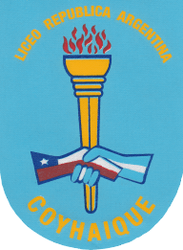

**Responde las preguntas con letra legible y correcta ortografía.**

**1.** Escribe cinco deportes colectivos:

**2.** Escribe cinco deportes que se practiquen individualmente:

**3.** Escribe cinco deportes de alto riesgo:

**4.** Nombra las Unidades de deportes que habitualmente se han desarrollado en nuestro establecimiento.

**5.** Nombra deportistas destacados en los siguientes deportes:

Tenis:

Fútbol:

Atletismo:

Ciclismo:

**6.** Escribe 10 deportes Olímpicos:

* Marca la letra de alternativa más correcta.

**1. El calentamiento previo en la clase de Educación física:**

a) prepara al organismo

b) trote suave

c) ejercicios de flexibilidad

d) Todas las anteriores

**2. Los accidente deportivos son:**

a) traumatismos

b) esguinces

c) luxaciones y fracturas

d) Todas las anteriores

**3. El voleibol se juega con:**

a) Red y 5 jugadores

b) un balón, red y 12 jugadores

c) red y 10 jugadores

d) Ninguna de las anteriores

**4. El basquetbol es un deporte que:**

a) Es Olímpico

b) posee muchas reglas

c) lo practican solo hombres

d) a y b

**5. El fútbol llega a Chile por:**

a) La TV.

b) los norteamericanos

c) Brasileños

d) Marinos Ingleses en Valparaíso.